Метод А.А. Уманской прочно вошел в практику работы педиатров. При систематическом и правильном применении предлагаемый массаж дает отличные результаты: существенные повышается устойчивость организма к холоду, сырости и другим неблагоприятным факторам внешней среды, а также к вирусам и микробам.
Схема
точечного массажа
(по А.А. Уманской)
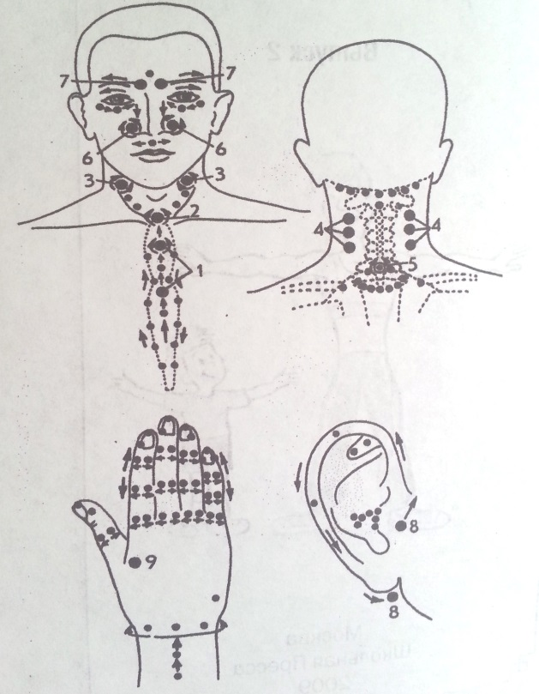

- Вначале, проснувшись сделайте массаж себе: потрите ладонь о ладонь, чтобы руки разогрелись и потеплели. Затем приступайте к массажу точек в соответствии с их нумерацией – 1,2 и т.д. (см. рисунок).
Массаж выполняется следующим образом: кончиком указательного или среднего пальца надавите на участок кожи соответствующей зоны до появления незначительной болезненности, затем сделайте девять вращательных движений по часовой стрелке и девять – против. Продолжительность воздействия на каждую точку должна быть не менее 18-20 сек; постепенно увеличивайте интенсивность воздействия.

Симметричные зоны 3 и 4 массируют растирающими движениями пальцев сверху вниз, от задней к передней поверхности шеи, одновременно двумя руками. Сделайте разогревающие движения по верхней части груди: ладонью правой руки от левого плеча к правой подмышке и левой – от правого плеча к левой подмышке.

Другие симметричные зоны 6,7,8 также массируйте одновременно двумя руками.

- После этого сделайте такой же массаж своему ребенку.
В общей сложности на эти две процедуры уйдет не более 15-20 мин. Хорошо размяв все участки кожи, вы быстро мобилизуете защитные силы у себя и своего ребенка.

Всего 10-15 мин ежедневного массажа – и защита от гриппа и ОРВИ обеспечена вам и вашему ребенку. Массаж этих точек позволяет предупреждать гриппоподобные заболевания как у детей, так и у взрослых.
- Помните: высокую сопротивляемость организма поддерживают только регулярные повторные упражнения, которые следует выполнять утром и перед сном, а также после каждого случайного контакта с больным ОРВИ в транспорте, кино, магазине, вернувшись домой.
- Не забывайте, что прекращение упражнений приводит к быстрой детренировке.

Описание
точечного массажа
Точка 1 связана со слизистой оболочкой трахеи, бронхов, а также с костным мозгом. При ее массаже уменьшается кашель, улучшается кроветворение.
Точка 2 связана со слизистой оболочкой нижних отделов глотки, гортани, а также с тимусом (вилочковой железой), регулирующим иммунные функции организма. Массаж этой точки повышает сопротивляемость организма инфекционным заболеваниям.
Точка 3 связана с особыми образованиями, контролирующими химический состав крови и одновременно повышающими защитные свойства слизистой глотки и гортани.
Точка 4 связана со слизистой оболочкой задней стенки глотки, гортани и верхним шейным нервным узлом. Массаж этой точки активизирует кровоснабжение головы, шеи, туловища.
Точка 5 расположена в области VII шейного и I грудного позвонка, связана со слизистой оболочкой трахеи, глотки, пищевода, а главное – с нижним шейным нервным узлом. Массаж этой точки способствует нормализации деятельности сосудов, сердца, бронхов, легких.

Точка 6 связана с передней и средними долями гипофиза. Массаж этой точки улучшает кровоснабжение слизистой оболочки носа, гайморовых полостей, а главное - гипофиза. Дыхание через нос становится свободным, насморк проходит.
Точка 7 связана со слизистой оболочкой полости носа и лобных пазух, а также с лобными отделами головного мозга. Массаж этой точки улучшает кровообращение слизистой оболочки верхних отделов полоти носа, а также области глазного яблока и лобных отделов головного мозга.
Массаж точки 8, расположенной в области ушной раковина, положительно воздействует на орган слуха и вестибулярный аппарат.
Массаж точки 9, расположенной на ладони, нормализует многие функции организма, так как руки человека через шейные отделы спинного мозга и определенные области коры больших полушарий головного мозга связаны со всеми вышеперечисленными точками.

Информационный буклет для
родителей
Адрес: Амурская область, г. Белогорск,
пер. Летний 1
МДОАУ №8

Муниципальное дошкольное образовательное
автономное учреждение детский сад №8
Надежная
защита
от гриппа
точечный массаж
(по А.А. Уманской)
Здоровье и физическое
развитие ребенка
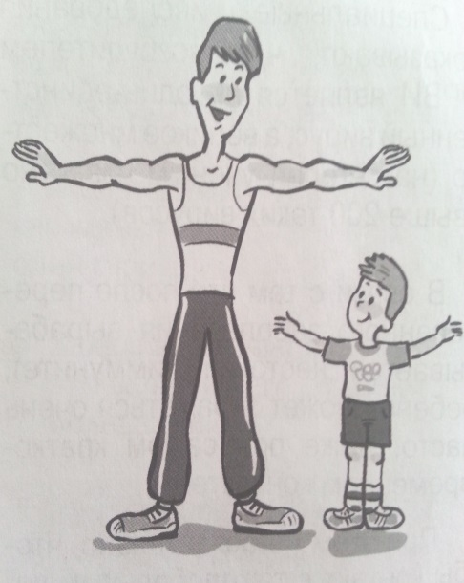

Автор составитель:
Данько Е.П.
Воспитатель 1 квалификационной категории

Белогорск 2014

